**4-1 جداول تقييم العنصر 1:   
 الآليات الأساسية والعمليات ذات الصلة للتشاور (التواصل) وإدارة عمل هيئة الدستور الغذائي**

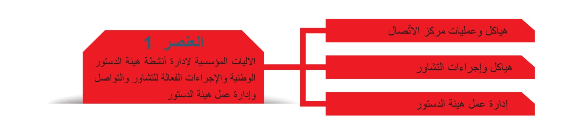

**تقييم العنصر الفرعي – مركز الاتصال بالدستور، الهيكل والإجراءات**

***(يرجى وضع علامة ✓ في الخانة المناسبة)***

|  |  |  |  |  |
| --- | --- | --- | --- | --- |
| الممارسات السليمة | المستوى 1  طور الطموح – يوجد البلد في المرحلة الأولية وهو حريص على تطوير القدرات الوطنية | المستوى 2  طور النشوء – يعمل البلد على تطوير القدرات الوطنية ولكنه في حاجة إلى مزيد من التوجيه والدعم | المستوى 3  طور التعزيز – يتقدم البلد بخطوات حثيثة ويعزز القدرات، ولكنه في حاجة إلى توجيه أدق | المستوى 4  ممارسات راسخة جيدة – لدى البلد قدرات وطنية جيدة، وبلغ مرحلة يمكنه فيها تقاسم المعارف والخبرات مع غيره |
| وجود مركز الاتصال المعين |  |  |  |  |
| يتم تعريف مسؤوليات إدارة الدستور الغذائي والأعمال ذات الصلة بشكل واضح |  |  |  |  |
| إجراءات العمل المتعلقة مهامّ مركز الاتصال |  |  |  |  |
| يكتسب مركز الاتّصال المعارف والوعي بالدستور/المسائل المتعلقة بالمعايير الدولية للأغذية |  |  |  |  |
| تزويد مركز الاتّصال بما يكفي من الموارد (البشرية والمالية) للقيام بمهامّه ومسؤولياته الأساسية |  |  |  |  |

**تقييم العنصر الفرعي – الآليات والعمليات التشاورية**

***(يرجى وضع علامة ✓ في الخانة المناسبة)***

|  |  |  |  |  |
| --- | --- | --- | --- | --- |
| الممارسات السليمة | المستوى 1  طور الطموح – يوجد البلد في المرحلة الأولية وهو حريص على تطوير القدرات الوطنية | المستوى 2  طور النشوء – يعمل البلد على تطوير القدرات الوطنية ولكنه في حاجة إلى مزيد من التوجيه والدعم | المستوى 3  طور التعزيز – يتقدم البلد بخطوات حثيثة ويعزز القدرات، ولكنه في حاجة إلى توجيه أدق | المستوى 4  ممارسات راسخة جيدة – لدى البلد قدرات وطنية جيدة، وبلغ مرحلة يمكنه فيها تقاسم المعارف والخبرات مع غيره |
| وجود آلية مُنشأة لتسهيل التشاور، تتضمّن أصحاب المصلحة الرئيسيين في الدستور (هيئة الدستور الغذائي الوطني أو ما يعادلها، مثلاً) وتطوير المسائل المتعلّقة بالنُظُم/المعايير الخاصة بسلامة المواد الغذائية |  |  |  |  |
| اختصاصات واضحة لآلية التشاور |  |  |  |  |
| إجراءات واضحة وُضعت لأجل عمليات التشاور الفعلية التي تضم جميع الأطراف المعنية |  |  |  |  |
| إجراءات واضحة في تحديد كيفية استخدام المساهمات الواردة من خلال المشاورات |  |  |  |  |

***ملاحظات إضافية توضح الأساس المنطقي للمستوى المختار* استنتاج موجز من التقييم العام لهذا العنصر الفرعي (مواطن القوة والضعف)**

تقييم العنصر الفرعي – عمليات تسيير أعمال هيئة الدستور الغذائي على الصعيد الوطني

***(يرجى وضع علامة ✓ في الخانة المناسبة)***

|  |  |  |  |  |
| --- | --- | --- | --- | --- |
| الممارسات السليمة | المستوى 1  طور الطموح – يوجد البلد في المرحلة الأولية وهو حريص على تطوير القدرات الوطنية | المستوى 2  طور النشوء – يعمل البلد على تطوير القدرات الوطنية ولكنه في حاجة إلى مزيد من التوجيه والدعم | المستوى 3  طور التعزيز – يتقدم البلد بخطوات حثيثة ويعزز القدرات، ولكنه في حاجة إلى توجيه أدق | المستوى 4  ممارسات راسخة جيدة – لدى البلد قدرات وطنية جيدة، وبلغ مرحلة يمكنه فيها تقاسم المعارف والخبرات مع غيره |
| المبادئ التوجيهية والإجراءات المتبعة في صياغة وتقديم التعليقات الخطّية |  |  |  |  |
| المعايير والإجراءات المتّبعة في اختيار الوفود لحضور اجتماعات هيئة الدستور الغذائي (من الذي ينبغي أن يحضر الاجتماعات، ما هي الخبرات والمؤهلات الضرورية، إشراك الأوساط الصناعية وجهات غير حكومية) |  |  |  |  |
| إجراءات إعداد المواقف الوطنية، والوفود المشاركة في دورات هيئة الدستور الغذائي |  |  |  |  |
| إجراءات رصد وتحليل محاصيل اجتماعات هيئة الدستور الغذائي لضمان المتابعة والتخطيط للمستقبل |  |  |  |  |
| مشاركة وفود البلدان الأخرى المعنية بالدستور عند الاقتضاء (في المنطقة نفسها أو في منطقة أخرى) |  |  |  |  |
| اعتماد بند من بنود الميزانية الوطنية لدعم أنشطة الهيئة الوطنية التابعة للدستور الغذائي، بما في ذلك المشاركة الفعلية في دورات هيئة الدستور الغذائي |  |  |  |  |

**4- 2 جداول تقييم العنصر 2**  **معرفة وفهم عمل هيئة الدستور الغذائي**

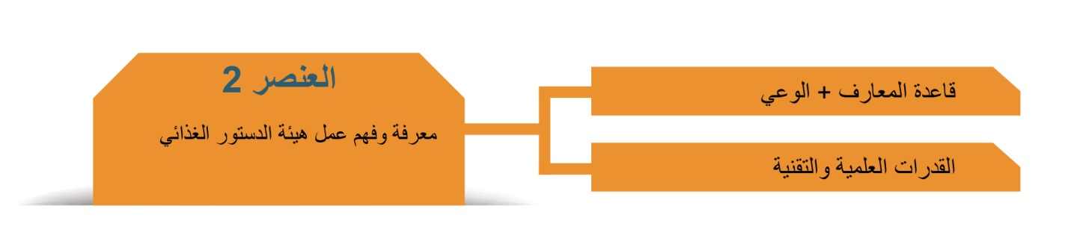

**تقييم العنصر الفرعي – • قاعدة المعرفة والوعي**

***(يرجى وضع علامة ✓ في الخانة المناسبة)***

|  |  |  |  |  |
| --- | --- | --- | --- | --- |
| الممارسات السليمة | المستوى 1  طور الطموح – يوجد البلد في المرحلة الأولية وهو حريص على تطوير القدرات الوطنية | المستوى 2  طور النشوء – يعمل البلد على تطوير القدرات الوطنية ولكنه في حاجة إلى مزيد من التوجيه والدعم | المستوى 3  طور التعزيز – يتقدم بخطوات حثيثة ويعزز القدرات، ولكنه في حاجة إلى توجيه أدق | المستوى 4  ممارسات راسخة جيدة – لدى البلد قدرات وطنية جيدة، وبلغ مرحلة يمكنه فيها تقاسم المعارف والخبرات مع غيره |
| الإلمام السليم والوعي بمعايير الدستور الغذائي/المعايير الغذائية بين فيما جميع أصحاب المصلحة (الحكومة والأوساط الصناعية والمجموعات المدافعة عن الصالح العامّ). |  |  |  |  |
| فهم واضعي السياسات وصانعي القرارات رفيعي المستوى وإدراكهم أهمية عمل هيئة الدستور الغذائي وأهميته بالنسبة للبلد |  |  |  |  |
| *تنفيذ برامج التدريب وبناء القدرات بانتظام لتعزيز القدرات الوطنية فيما يخصّ المسائل المتعلّقة بالدستور ذات الصلة بأصحاب المصلحة الرئيسيين* |  |  |  |  |
| تُوزّع المعلومات على مختلف مجموعات أصحاب المصلحة بشأن جدوى الدستور الغذائي بالنسبة لكلٍّ منه |  |  |  |  |

**تقييم العنصر الفرعي – القدرات العلمية والتقنية**

***(يرجى وضع علامة ✓ في الخانة المناسبة)***

|  |  |  |  |  |
| --- | --- | --- | --- | --- |
| الممارسات السليمة | المستوى 1  طور الطموح – يوجد البلد في المرحلة الأولية وهو حريص على تطوير القدرات الوطنية | المستوى 2  طور النشوء – يعمل البلد على تطوير القدرات الوطنية ولكنه في حاجة إلى مزيد من التوجيه والدعم | المستوى 3  طور التعزيز – يتقدم البلد بخطوات حثيثة ويعزز القدرات، ولكنه في حاجة إلى توجيه أدق | المستوى 4  ممارسات راسخة جيداً – لدى البلد قدرات وطنية جيدة، وبلغ مرحلة يمكنه فيها تقاسم المعارف والخبرات مع غيره |
| إلمام سليم بعمليات وضع معايير الدستور الغذائي |  |  |  |  |
| إلمام سليم بالأساس العلمي لمعايير الدستور الغذائي، بما في ذلك المشورة العلمية (تقييم المخاطر) الصادرة عن لجان الخبراء المشتركة بين منظمة الأغذية والزراعة ومنظمة الصحة العالمية ومهمتها في عملية وضع معايير الدستور الغذائي |  |  |  |  |
| المعارف والقدرات اللازمة لاقتراح عمل جديد والنهوض بالمعايير على الصعيد الدولي |  |  |  |  |
| الوصول إلى مجموعة من الموارد البشرية العلمية والتقنية ذات المهارات اللازمة لدعم التحليل في المجالات المتصلة بعمل الدستور الغذائي وبوضع المعايير |  |  |  |  |
| القدرة على المشاركة والإسهام في وضع المعايير الدولية من خلال تقديم تقييمات علمية وبيانات وتعليقات تقنية في مجالات تحظى باهتمام البلد على سبيل الأولوية |  |  |  |  |
| القدرة على تنظيم وترتيب المعلومات والبيانات الموجودة أو توليد بيانات جديدة إذا اقتضى الأمر |  |  |  |  |

**4- 3 جداول تقييم العنصر 3:**

**إطار السياسة العامة وزيادة استخدام عمل الدستور الغذائي إلى أقصى حد على الصعيد الوطني**

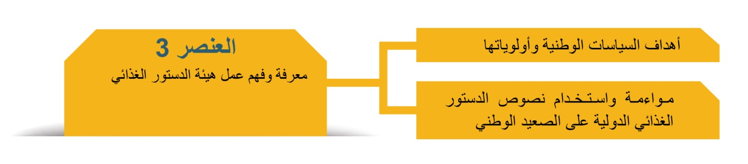

**تقييم العنصر الفرعي – أهداف وأولويات السياسة العامة الوطنية**

***(يرجى وضع علامة ✓ في الخانة المناسبة)***

|  |  |  |  |  |
| --- | --- | --- | --- | --- |
| الممارسات السليمة | المستوى 1  طور الطموح – يوجد البلد في المرحلة الأولية وهو حريص على تطوير القدرات الوطنية | المستوى 2  طور النشوء – يعمل البلد على تطوير القدرات الوطنية ولكنه في حاجة إلى مزيد من التوجيه والدعم | المستوى 3  طور التعزيز – يتقدم البلد بخطوات حثيثة ويعزز القدرات، ولكنه في حاجة إلى توجيه أدق | المستوى 4  ممارسات راسخة جيداً – لدى البلد قدرات وطنية جيدة، وبلغ مرحلة يمكنه فيها تقاسم المعارف والخبرات مع غيره |
| وجود رؤية واضحة/بيان واضح بشأن أهداف السياسة العامة الوطنية في الدستور الغذائي؛ والأولويات المتعلقة بالسلامة الغذائية ووضع المعايير |  |  |  |  |
| فهم اتفاقي منظمة التجارة العالمية بشأن تطبيق التدابير الصحية وتدابير الصحة النباتية وبشأن الحواجز التقنية أمام التجارة وصلتهما بالدستور الغذائي |  |  |  |  |
| ارتباط عمل الدستور الغذائي بأبعاد أخرى من نظام مراقبة الأغذية (مثل تدفق المعلومات والبيانات والخبرات) |  |  |  |  |

**تقييم العنصر الفرعي – مواءمة واستخدام نصوص الدستور الغذائي الدولية على الصعيد الوطني**

***(يرجى وضع علامة ✓ في الخانة المناسبة)***

|  |  |  |  |  |
| --- | --- | --- | --- | --- |
| الممارسات السليمة | المستوى 1  طور الطموح – يوجد البلد في المرحلة الأولية وهو حريص على تطوير القدرات الوطنية | المستوى 2  طور النشوء – يعمل البلد على تطوير القدرات الوطنية ولكنه في حاجة إلى مزيد من التوجيه والدعم | المستوى 3  طور التعزيز – يتقدم البلد بخطوات حثيثة ويعزز القدرات، ولكنه في حاجة إلى توجيه أدق | المستوى 4  ممارسات راسخة جيداً – لدى البلد قدرات وطنية جيدة، وبلغ مرحلة يمكنه فيها تقاسم المعارف والخبرات مع غيره |
| تحليل متين لعملية اتخاذ القرارات المتعلقة بالاستخدام المناسب لنصوص الدستور الغذائي (المعايير والمبادئ التوجيهية) |  |  |  |  |
| وجود دراية متطورة جداً وقدرات تقنية لوضع المعايير واللوائح الغذائية الوطنية استناداً إلى نصوص الدستور الغذائي |  |  |  |  |
| المعايير واللوائح الغذائية الوطنية ونُهج تحديث نظام مراقبة الأغذية كلها مواءمة مع نصوص الدستور الغذائي ذات الصلة (إلى أقصى حد ممكن). |  |  |  |  |

**نموذج لتحديد مواطن القوة/الضعف والأولويات 5-1**

|  |  |  |  |  |
| --- | --- | --- | --- | --- |
| **العنصر** | **العنصر الفرعي** | **المستوى المحدد** | **مواطن القوة/الضعف المحددة في تقييم العنصر الفرعي** | **مجالات العمل ذات الأولوية** |
| **العنصر 1:**  **آلية وعمليات التشاور (الاتصال) وإدارة عمل الدستور الغذائي** | هيكل + عمليات مركز الاتصال المعني بالدستور الغذائي |  | مواطن القوة في العنصر الفرعي:  مواطن الضعف في العنصر الفرعي:  ثغرات العنصر الفرعي: | الأولوية الأولى  الأولوية الثانية  الأولوية الثالثة |
|  | آلية + عمليات التشاور |  | مواطن القوة في العنصر الفرعي:  مواطن الضعف في العنصر الفرعي:  ثغرات العنصر الفرعي: | الأولوية الأولى  الأولوية الثانية  الأولوية الثالثة |
| إدارة عمل الدستور الغذائي |  | مواطن القوة في العنصر الفرعي:  مواطن الضعف في العنصر الفرعي:  ثغرات العنصر الفرعي: | الأولوية الأولى  الأولوية الثانية  الأولوية الثالثة |
| **العنصر 2:**  **المعرفة والإلمام بعمل الدستور الغذائي** | القاعدة المعرفية، والوعي |  | مواطن القوة في العنصر الفرعي:  مواطن الضعف في العنصر الفرعي:  ثغرات العنصر الفرعي: | الأولوية الأولى  الأولوية الثانية  الأولوية الثالثة |
| القدرات العلمية والتقنية |  | مواطن القوة في العنصر الفرعي:  مواطن الضعف في العنصر الفرعي:  ثغرات العنصر الفرعي: | الأولوية الأولى  الأولوية الثانية  الأولوية الثالثة |
| **العنصر 3:**  **إطار السياسة العامة واستخدام عمل الدستور الغذائي إلى أقصى حد على الصعيد الوطني** | أهداف وأولويات السياسة العامة الوطنية |  | مواطن القوة في العنصر الفرعي:  مواطن الضعف في العنصر الفرعي:  ثغرات العنصر الفرعي: | الأولوية الأولى  الأولوية الثانية  الأولوية الثالثة |
| مواءمة واستخدام نصوص الدستور الغذائي الدولية على الصعيد الوطني |  | مواطن القوة في العنصر الفرعي:  مواطن الضعف في العنصر الفرعي:  ثغرات العنصر الفرعي: | الأولوية الأولى  الأولوية الثانية  الأولوية الثالثة |

**نموذج لخطة عمل أولية 5-2**

|  |  |  |  |
| --- | --- | --- | --- |
| **مواطن الضعف/الثغرات التي ينبغي معالجتها[1]** | **الإجراءات الرئيسية لمعالجة مواطن الضعف/الثغرات[2]** | **المُخرج المتوقع من كل إجراء[3]** | **تحديد الأولويات[4]** |
| يستخدم مركز الاتصال بريداً إلكترونياً شخصياً للاتصال بشأن الدستور الغذائي.  ولا يطلع أحد على البريد الإلكتروني عندما يكون منسق مركز الاتصال خارج مكتبه. | يتعين على منسق مركز الاتصال أن يقنع الوزارة أو الوكالة بمكان وجود المركز لوضع بريد إلكتروني مؤسسي غير شخصي مشمول ببرمجيات الحماية الإلكترونية في الوزارة/الوكالة، وهناك إجراءات لاطلاع الأشخاص المأذون لهم بانتظام على البريد الإلكتروني. | لدى مركز الاتصال في البلد بريد إلكتروني مؤسسي. وقد أُبلغت به أمانة الدستور الغذائي رسمياً. ويُطّلع على البريد الإلكتروني وتُتخذ الإجراءات وفقاً لترتيبات محددة. | 1 – هذه هي الأولوية القصوى |
|  |  |  |  |
|  |  |  |  |
|  |  |  |  |

1. يمكن أخذها من الجدول المملوء في الفرع 5-1.
2. يرجى الحرص على ذكر إجراءات ملموسة وقابلة للإنجاز.
3. ما هي النتيجة التي تتوقعونها من اتخاذ هذا الإجراء؟ لنفرض مثلاً أنكم قررتم تنظيم حدث وطني لتوعية الجهات الرئيسية صاحبة المصلحة بالدستور الغذائي (الإجراء). فالمخرجات أو المنجزات المستهدفة الملموسة التي يمكنكم الوصول إليها من تنظيم هذا الحدث هي مواد الدعوة والإعلام والاتصال التي يمكن أن يستخدمها عدد كبير من الناس على الصعيد الوطني في الترويج لأهمية الدستور الغذائي والتوعية بها.
4. عند تحديد الأولويات، من المفيد مراعاة ما يلي: ما الذي يمكن فعله بسهولة وبسرعة نسبياً باستخدام الموارد (البشرية والمالية) المتاحة؟ - هذه هي ’’الحلول السريعة‘‘ التي يمكن اعتمادها للدلالة على اتخاذ الإجراءات. وما هي الإجراءات الهامة اللازمة لمعالجة مواطن الضعف/الثغرات الرئيسية، ولكن تنفيذها قد يتطلب مزيداً من الوقت و/أو حشد الدعم السياسي والاقتصادي على مدى فترة من الزمن.